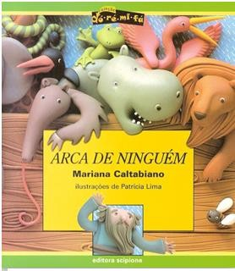
ANALISE A CAPA DO LIVRO:

NOME DO LIVRO:

NOME DA AUTORA:

HORA DA CONVERSA:
LEIA O TÍTULO DA HISTÓRIA:

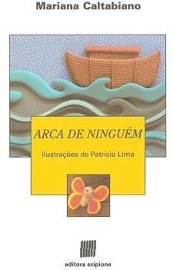

PORQUE SERÁ QUE QUE MARIANA DEU ESSE TÍTULO A ESSA HISTÓRIA? DO QUE VOCÊ ACHA QUE VAI TRATAR ESSA HISTÓRIA?
VOCÊ CONHECE ALGUMA HISTÓRIA COM ESSE NOME?

SERÁ QUE A ARCA É DE NINGUÉM? PORQUE NINGUÉM ENTROU NELA? SERÁ QUE A ARCA É DE TODO MUNDO E NINGUÉM MANDA NELA?
SERÁ QUE TODOS MANDAM DENTRO DA ARCA E NINGUÉM PODE SER O SEU DONO?

SERÁ QUE O NOÉ É O NINGUÉM DA ARCA?

LEIA OS NOMES E MARQUE O NOME DA AUTORA DA HISTÓRIA:

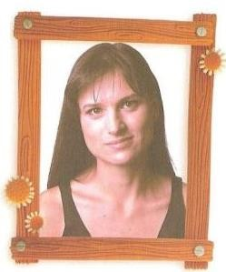
MARINA CALTABIANO MARIANA CALCANHOTO MARIANA CONTA UM MARIANA CALTABIANO

LEIA OS NOMES E MARQUE O NOME DA ILUSTRADORA DA HISTÓRIA:

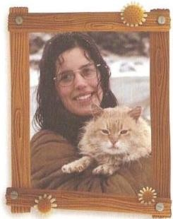
PATRÍCIA POETA PATRÍCIA LUANA PATRÍCIA LIMA PATRÍCIA LICA

ESCREVA O NOME DA AUTORA DO LIVRO:

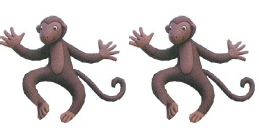
LEIA O TRECHO DA HISTÓRIA E COMPLETE:

OS QUERIAM VIAJAR NA PRIMEIRA CLASSE, POIS SE MAIS ESPERTOS QUE OS OUTROS .

NENHUM BICHO QUERIA VIAJAR COM OS

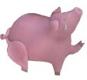
POR CAUSA DO MAU .

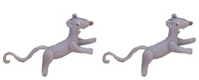
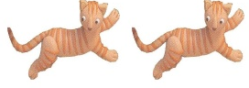

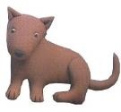
OS TINHAM MEDO DOS . E OS

GATOS, DO .

LEIA E MARQUE A RESPOSTA CERTA:

NINGUÉM QUERIA DORMIR COM AS GALINHAS, PORQUE ELAS...
DORMIAM MUITO CEDO.
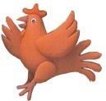
ACORDAVAM MUITO TARDE. 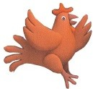
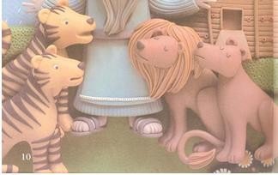
ACORDAVAM NO MEIO DA NOITE. ACORDAVAM MUITO CEDO.

LEIA E COMPLETE:

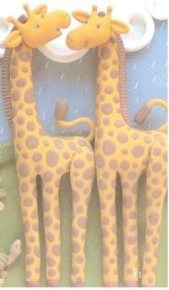
OS _ ACHAVAM OS METIDOS POR SEREM OS DA SELVA.
AS SE SENTIAM SUPERIORES E NÃO

QUERIAM BAIXAR O NÍVEL PARA FALAR COM OS OUTROS.

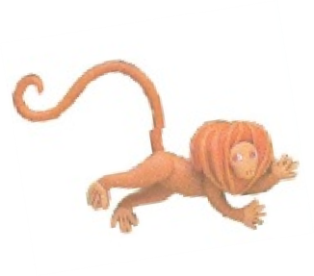
LEIA E COMPLETE:

O MICO ERA MINORIA E TINHA MANIA DE .

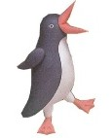
OS ESTAVAM MAIS PERDIDOS

QUE CACHORRO EM DIA DE MUDANÇA. E ERAM OS ÚNICOS QUE VESTIAM CASACA.

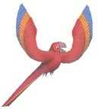
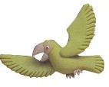

AS
E OS
NÃO SE

BICAVAM.

LEIA E MARQUE A RESPOSTA CORRETA:

O ANIMAL QUE TEM UMA MEMÓRIA INDISCUTIVELMENTE GRANDE É O:

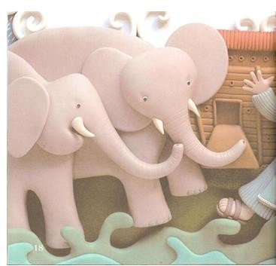
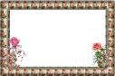
MACACO
LEÃO ELEFANTE
CACHORRO

O BICHO MAIS PARECIDO COM O HOMEM É O:
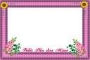 CACHORRO MACACO PAPAGAIO LEÃO
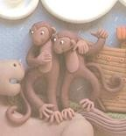
ESCREVA O NOME DO ANIMAL DO QUADRINHO QUE VOCÊ MARCOU

LEIA E COMPLETE O TRECHO DO TEXTO:
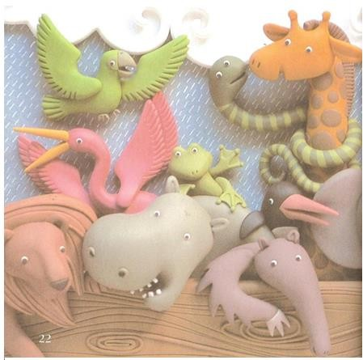

DENTRO DA ARCA, OS ANIMAIS VIRAM QUE

NÃO ERA NENHUM BICHO – DE – SETE – CABEÇAS. AFINAL, APESAR DAS , ESTAVAM TODOS NO MESMO .
E ALI NINGUÉM ERA ____QUE NINGUÉM.

A EXPRESSÃO, NO MESMO BARCO SIGNIFICA:

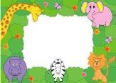
NA MESMA SITUAÇÃO. NA MESMA CANÇÃO.
NA MESMA REFEIÇÃO

DESCUBRA A LETRA INICIAL DO NOME DE CADA BICHINHO E PINTE:

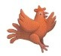

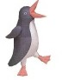

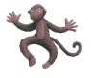

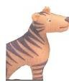

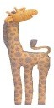

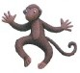
OBSERVE AS FIGURAS:
A LETRA M FAZ PARTE DA ESCRITA DA PALAVRA MACACO. MARQUE UM X NO QUADRINHO EM QUE APARECE A LETRA M.
N H M K
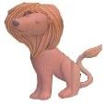
MARQUE UM X NO QUADRINHO DA SEQUÊNCIA DAS LETRAS INICIAIS DAS FIGURAS, ESCREVA NOS NOMES:

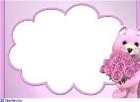 Q I D G T N
C L M D F V

LEIA SILENCIOSAMENTE:

AGORA, MARQUE COM UM X ONDE ESTÁ ESCRITA A PALAVRA QUE VOCÊ ACABOU DE LER:

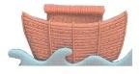
arco barco arca caco

FAÇA UM X NO QUADRINHO EM QUE APARECE A ÚLTIMA SÍLABA DO NOME DA FIGURA E ESCREVA A PALAVRA:

KA
CA
HA
VA

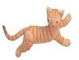
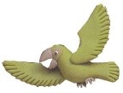
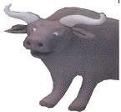
OBSERVE OS DESENHOS DE MACACO, GATO PAPAGAIO E BOI:

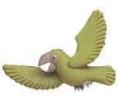
MARQUE O QUADRINHO QUE MOSTRA O NOME FORMADO POR DUAS SÍLABAS E ESCREVA O NOME DOS ANIMAIS:

ESCREVA O NOME DO ANIMAL DO QUADRINHO QUE VOCÊ PINTOU:

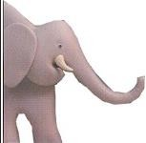
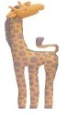
ESCREVA O NOME DA FIGURA, CONTE O NÚMERO, DE SÍLABAS QUE TEM NO NOME DA FIGURA E PINTE O NÚMERO QUE REPRESENTA ESSA QUANTIDADE:

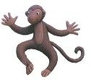
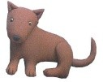

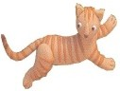
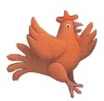
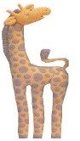
VEJA AS FIGURAS, ESCREVA OS NOMES:

PINTE A LETRA INICIAL DOS NOMES DAS GRAVURAS:

ESCREVA O NOME DAS FIGURAS:

ESCREVA OU COLE OUTRAS FIGURAS QUE COMEÇAM COM A LETRA:

LEIA E CONTE AS LETRAS DAS PALAVRAS E LIGUE AO NÚMERO CORRESPONDENTE:

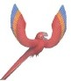
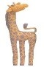
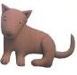
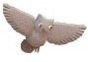

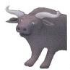
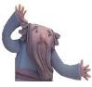
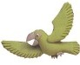
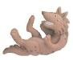

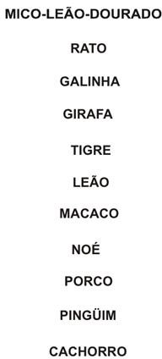
LEIA OS NOMES E LIGUE CORRETAMENTE:

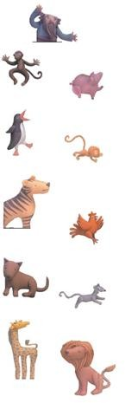

LEIA OS NOMES E LIGUE CORRETAMENTE:

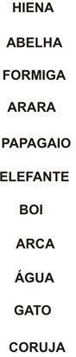
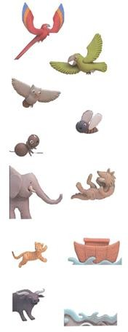

QUAL A QUANTIDADE DE PATAS DOS ANIMAIS? DESENHE OU COLE UMA BOLINHA PARA CADA PATA:

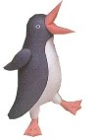

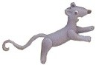

OBSERVE AS GRAVURAS E PREENCHA O QUADRO:

DESENHO | PALAVRA | LETRA INICIAL | LETRA FINAL | NÚMERO DE LETRAS | NÚMERO DE SÍLABAS
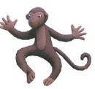

LEIA O NOME DOS ANIMAIS QUE APARECEM NA HISTÓRIA E CIRCULE OS QUE VOU DITAR:

MACACO PORCO RATO GATO CACHORRO GALINHA TIGRE LEÃO GIRAFA PINGUIM CORUJA ELEFANTE

LEIA O NOME DOS ANIMAIS E PINTE AS VOGAIS:

LEIA O NOME DOS ANIMAIS E PINTE AS CONSOANTES:

ORGANIZE AS LETRAS E ESCREVA O NOME DO DESENHO:

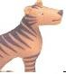
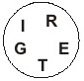

ESCREVA AS PALAVRAS NO RETÂNGULO, DE ACORDO COM A ETIQUETA:

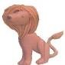

COMEÇA COM C
COMEÇA COM A

COMEÇA COM G
COMEÇA COM L

COMEÇA COM P
COMEÇA COM B

ESCREVA O NOME DAS FIGURAS:
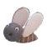

ACACO
OÉ
BELHA

CACO NO A LHA

___
___ ___ ___

___ ___ ___ ___ ___ ___

RARA
A AR
IRAFA
GI AF

__ACHORRO CA HO RO

___
___ ___ ___ ___ ___ ___ ___ ___
___ ___ ___ ___ ___ ___

___ ___ ___ ___ ___ ___

__

APAGAIO
EÃO
OI

APA AIO LE B I

___ ___ ___ ___ ___ ___ ___ ___

___ ___ ___

LIGUE A PALAVRA COM A LETRA QUE COMEÇA E COM O NÚMERO DE LETRAS:

NOÉ TIGRE ABELHA ELEFANTE RATO
GALINHA

ESCREVA A PALAVRA COM MAIOR NÚMERO DE LETRAS:

ESCREVA A PALAVRA COM MENOR NÚMERO DE LETRAS:

ESCREVA A PALAVRA QUE COMEÇA COM A LETRA G:

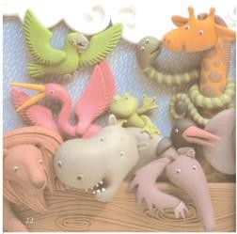
LEIA AS PALAVRAS CONTE E REGISTRE O NÚMERO DE LETRAS E SÍLABAS:

NOÉ MACACO PORCO RATO GATO CACHORRO
GALINHA TIGRE
LEÃO GIRAFA PINGUIM ABELHA CORUJA

OBSERVE AS GRAVURAS, LEIA AS PALAVRAS E NUMERE O NOME DA GRAVURA CORRETAMENTE:
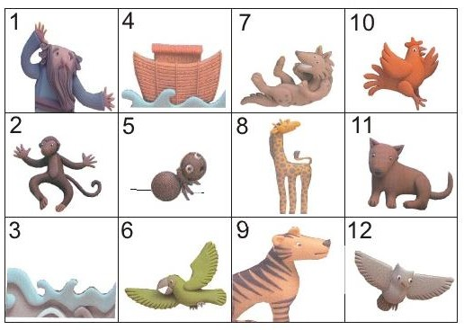

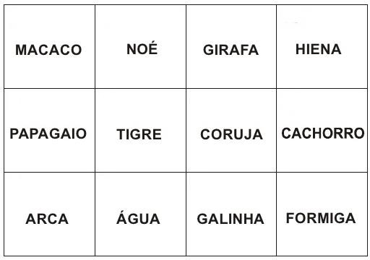

COM QUE SÍLABA COMEÇO? EXISTE UM ANIMAL QUE NÃO IRÁ APA

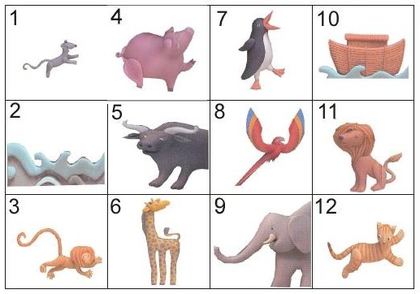

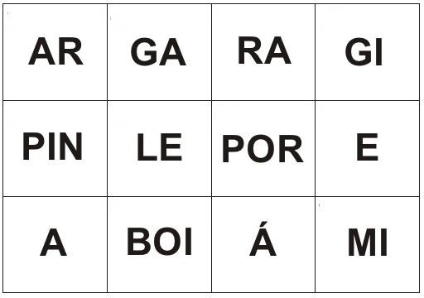

FAÇA A CORRESPONDÊNCIA COM A LETRA CURSIVA:

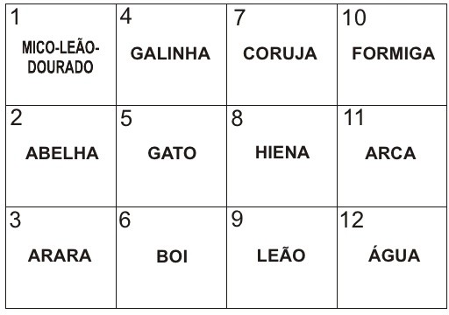

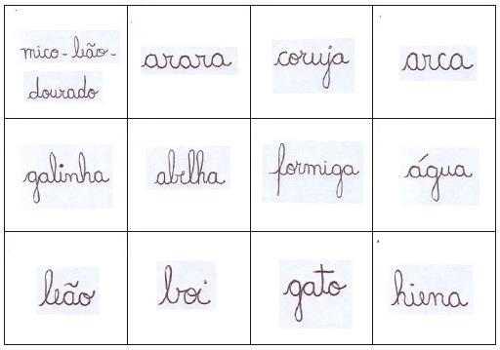

GIRAFA ARARA TIGRE MACACO PINGUIM GALINHA
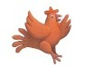
ESCREVA O NOME DAS GRAVURAS, SE PRECISAR CONSULTE O BANCO DE PALAVRAS:

MARQUE O NOME DOS DESENHOS E ESCREVA:

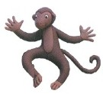
MACACO CASACO

GALO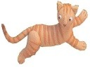 GATO
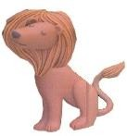
LEITÃO LEÃO

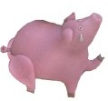
POUCO PORCO

GIRAFA GIRASSOL

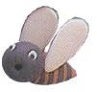
ESCREVA O NOME DOS PERSONAGENS DA HISTÓRIA, CONTE AS LETRAS. SE PRECISAR CONSULTE O ALFABETO:

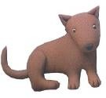

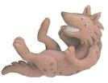

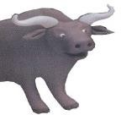

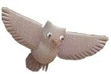

VEJA AS FIGURAS, LEIA AS PALAVRAS, COMPLETE AS PALAVRAS, SE PECISAR CONSULTE O BANCO DE SÍLABAS E ESCREVA OS NOMES::

MA CO

GA

ÃO

GI FA

PA GAIO 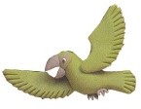

PA – RA – LE – GA – MA

LEIA AS SÍLABAS, JUNTE E FORME PALAVRAS:
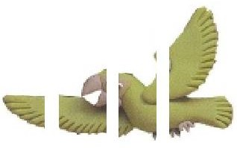
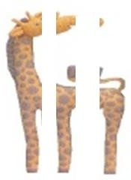

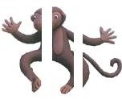

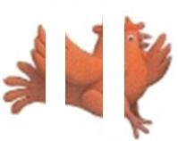

LEIA AS PALAVRAS, MARQUE O QUADRINHO QUE TRÁS A SÍLABA DA GRAVURA E COMPLETE.

MACA GRE
KO GO CO
FI TI RI

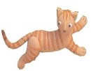
RA TO
LO GO TO
HA GA JA
NI MI LI
BA GA JA

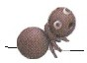
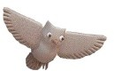
FOR GA CORU

ESCREVA O NOME DAS GRAVURAS E FAÇA UM X NO QUADRINHO DO NÚMERO DE SÍLABAS DO NOME DA FIGURA:

LEIA AS FRASES E COMPLETE COM O NOME DA FIGURA:

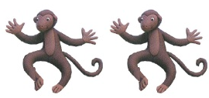

OS QUERIAM VIAJAR DE PRIMEIRA CLASSE.

NENHUM BICHO QUERIA VIAJAR COM OS .

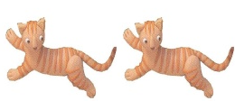
OS TINHAM MEDO DOS .

OS TINHAM MEDO DOS .

AS ACORDAVAM MUITO CEDO.

LEIA:

E LÁ NA ARCA QUEM FOI QUE ORGANIZOU AQUELA ENTRADA BONITA DE SE VER
CADA BICHINHO ENTRANDO COM SEU PAR...
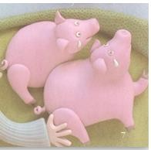
O __ CHEGOU COM A _

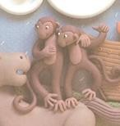
O __ CHEGOU COM A _
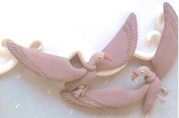

LEIA E COMPLETE AS FRASES:
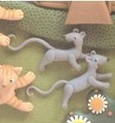
O _ CHEGOU COM A _

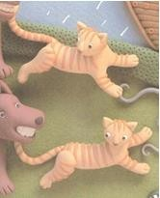

O _ CHEGOU COM A _

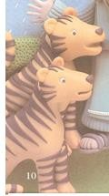

LEIA E COMPLETE:
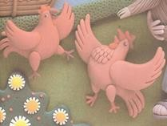

O _ CHEGOU COM A _

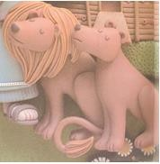
O _ CHEGOU COM A _

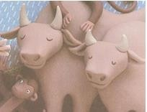

LEIA NOVAMENTE A HISTÓRIA E FAÇA A CLASSIFICAÇÃO DOS ANIMAIS:

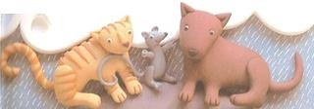

OS GATOS,OS RATOS E OS CACHORROS SÃO EXEMPLOS DE:

RÉPTEIS
ANFÍBIOS
MAMÍFEROS
AVES

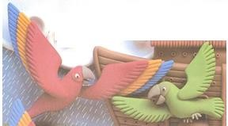

O PAPAGAIO E A ARARA SÃO EXEMPLOS DE:

RÉPTEIS
ANFÍBIOS
MAMÍFEROS
AVES

O GATO, O RATO E O CACHORRO TEM O CORPO COBERTO DE:

PENAS PELOS ESCAMAS

FICHA DO ANIMAL:

ANIMAL | GRUPO A QUE PERTENCE | COMO NASCEM OS FILHOTES | REVESTIMENTO DO CORPO
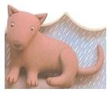 | MAMÍFERO AVE RÉPTIL | OVO BARRIGA DA  MÃE | PENAS PELOS
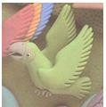 | MAMÍFERO AVE  RÉPTIL | OVO  BARRIGA DA MÃE | PENAS PELOS
 | MAMÍFERO  AVE RÉPTIL | OVO  BARRIGA DA  MÃE | PENAS PELOS
 | MAMÍFERO  AVE RÉPTIL | OVO  BARRIGA DA  MÃE | PENAS PELOS

OBSERVE OS PERSONAGENS QUE APARECEM NA HISTÓRIA:
QUAL O NOME DOS PERSONAGENS APARECEM NA ORDEM DE IMAGEM E PALAVRA? MARQUE O QUADRINHO:

GALINHA CACHORRO MACACO PAPAGAIO PAPAGAIO MACACO GALINHA CACHORRO GALINHA CACHORRO PAPAGAIO MACACO PAPAGAIO CACHORRO MACACO GALINHA

OS PERSONAGENS ABAIXO FAZEM PARTE DA HISTÓRIA.

NOÉ BOI ABELHA COBRA CACHORRO GATO

COMO FICARIA SE FOSSEM APRESENTADOS EM ORDEM ALFABÉTICA? MARQUE O QUADRINHO QUE MOSTRA A RESPOSTA CORRETA:

BOI COBRA ABELHA GATO CACHORRO NOÉ ABELHA BOI CACHORRO COBRA GATO NOÉ

OBSERVE AS GRAVURAS E COMPLETE COM A LETRA QUE FALTA:

ACHORRO ALINHA ACACO

PARA INICIAR O NOME DAS FIGURAS USAMOS AS LETRAS, SEGUINDO A SEGUINTE ORDEM:

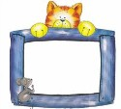
C – M – G.
G – C – M.
C – G – M.

A – B – C.

ESCREVA O NOME DOS ANIMAIS:

FONTES: Cadernos CEALE – FAE/UFMG; cadernos PACTO

